恐龍
就是恐龍不要懷疑

1恐龍是恐龍總目（學名：Dinosauria）中生物的統稱，是一類出現於中生代的多樣化陸棲動物，也是人類認知範圍內最著名的古生物。恐龍是地球歷史上在中生代最優勢、最繁盛的脊椎動物，最早出現在2億3千萬年前的三疊紀，在侏羅紀、白堊紀中曾支配全球陸地生態系統長達1億4千萬年之久，並涉足天空和海洋[2]。支序分類學研究表明鳥類即是恐龍的一支，這和傳統分類系統中，鳥類與恐龍分別屬於兩個獨立綱的觀點相悖。為了避免討論時出現歧義，恐龍常被分為非鳥恐龍和鳥型恐龍兩類。所有非鳥恐龍、以及鳥型恐龍中的反鳥和扇尾亞綱在6千6百萬年前所發生的白堊紀末滅絕事件（即恐龍大滅絕）中全部滅絕，僅剩下鳥型恐龍中的「今鳥亞綱」存活下來，並作為現代鳥類繁榮至今，但當代大眾的認知中，通常仍不將現生的鳥類視為恐龍。

https://www.youtube.com/watch?v=kYvVtSzftw4

2結合兩代「侏羅紀」系列主角的完結篇「侏羅紀世界：統霸天下」，全球上映後一如預期開出票房大紅盤，北美地區以1.43億餘美元登上首周票房冠軍，全球票房更是橫掃近3.9億美元。在恐龍電影向來反應不俗的台灣，自從本月8日（周三）上映後，全台票房衝上1.33億元，不只擠湯姆克魯斯下「捍衛戰士：獨行俠」、登上賣座冠軍，更是今年在台上映最快票房破億的電影，還在11日（周六）開出4050萬元的亮眼數字、創下今年全台單日賣座最佳紀錄，再次證明「侏羅紀」金字招牌的威力。
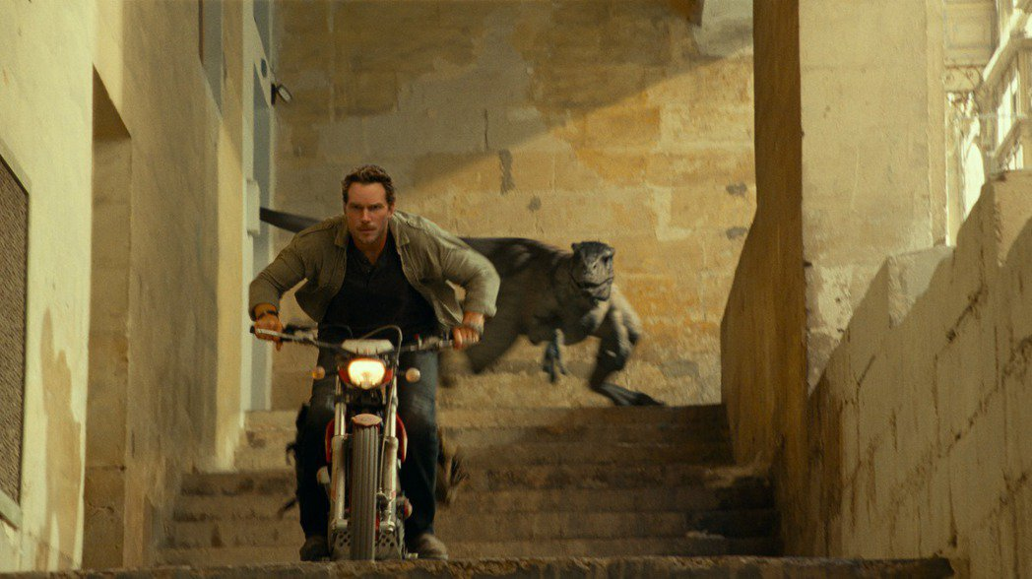
3今夏續集強片層出不窮，早先全球還籠罩在湯姆克魯斯「捍衛戰士：獨行俠」的狂賣旋風下，「侏羅紀世界：統霸天下」馬上取而代之，還在世界各地締造亮眼的票房新紀錄，片中請回「侏羅紀公園」3大元老主角山姆尼爾、蘿拉鄧與傑夫高布倫，喚起無數資深影迷的美好回憶，因此戲院門口也出現「Ｎ代同堂」買票欣賞的溫馨場面。主打家庭客群的「侏」片，周末假日的票房反應比周間平日更出色，尤其最愛恐龍的小朋友們，都吵著要爸媽帶他們去看這部電影，堪稱賣座開紅盤的一大功臣。

